基于世界和美国IT行业对IT行业大致薪资变化的预测

**任欢**

软测1801 201892179

摘要：作为软件工程专业的学生，即将进入IT这一行业当中，需要知道未来IT行业发展变化的趋势以及从经济与科技发展水平的大环境下，预测该行业薪资变化的趋势。通过查阅资料与相关网站，分析现有数据，从世界经济的整体范围到具体环境的IT行业中的不同职业进行分析。IT行业的发展是具有很大潜力的，即便是在过去一年的疫情影响下，经济与生产同时受阻，IT行业的发展与薪资变化都是呈现上升趋势的。在世界经济数据中，IT行业在2006年至2018年间的平均薪资变化的斜率已经达到了0.7635，而总体平均薪资的变化斜率仅为0.5083。但是，美国的数据显示在IT行业薪资如此大的涨势下，仍有薪资降低的职业存在，比如咨询帮助和数据库分析与设计。说明了即使是IT行业总体平均薪资在不断走高，但仍有薪资下降的职业存在，这一行业也是需要更新迭代的。所以，如果想要在IT行业中取得好的发展的薪资待遇，也需要不断学习新的技能，通过转换职责和升职来提高待遇。

关键词：IT、薪资、总体、职能、趋势

引言：

随着科技水平的飞速发展，网络已经覆盖了人们生活的方方面面。特别是过去的一年中，因为疫情原因造成的工作、学习和生活的阻碍，都因为互联网和IT行业的贡献而有所缓解。疫情实时动态的监控、疫情数据的统计和分析、线上课程、线上会议等等，都来自于相关从业人员和IT行业每个人的不懈努力。在离不开网络和智能的当下社会，IT行业也成为了许多人求职的热门选择，那么随着这一行业热度的逐渐走高，它的业内薪资又有什么变化呢？

研究现状分析:

先从总体来看，从世界经济数据库的国研数据表分析得出，IT行业的平均薪资在大体上呈一路走高的趋势，2006年IT行业的平均薪资为5.8万每年，而2018年IT行业的平均薪资已经达到14.4万每年，这十二年间IT行业的平均薪资变化大致的线性斜率为0.7635。而反观国内总体行业的平均薪资，2006年为2万每年，2018年为8.1万每年，十二年间国内总体行业的平均薪资变化的线性斜率为0.5083。对比之下，可以明显看出IT行业的平均薪资不仅自身呈较大幅度的增长趋势之外，还在国内的众多行业中也呈现较高的增长幅度，远远超于总体平均水平。由此可以预测，IT行业在未来也会是一个热门并且具有发展潜力的行业，薪资待遇也会高于大部分行业。

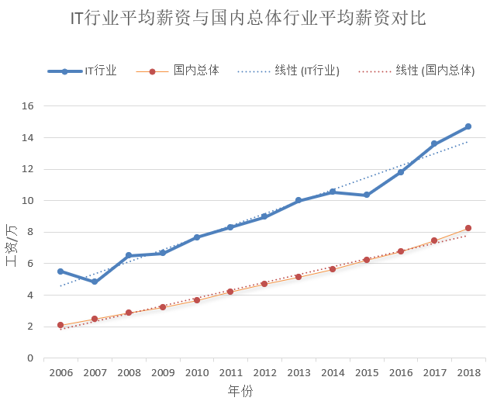

图1.IT行业平均薪资与国内总体行业平均薪资对比

从美国IT行业内部不同职能工作间的年薪资差异来看，除了咨询帮助和数据库分析与开发之外，其余职能工作的薪资变化即便有不小的波动，但在总体趋势上都是呈上升的。其中涨势最为明显的就是企业应用程序集成，从2016年的105737美元到2020年的139913美元，涨幅为32%。安全和应用发展也分别以28%和27%的涨幅进入前列。而涨幅为正且最低的是6%的数据中心管理，从2016年的95172美元到2020年的100915美元。作为涨幅同为负且都为-4%的咨询帮助和数据库分析与开发，在2020年都成为了IT行业中年薪资最低的职业。

由此说明，即便是在IT行业平均年薪资不断走高的大环境中，其中一些职业仍处在下滑的趋势当中。加薪的原因不仅与绩效有关，还与相应的职责、晋升、新技能的培训掌握有关，而这些处于薪资下滑趋势中的职业，应该就是这一行业在不断迭代更新、不断发展过程中需要淘汰和削减的旧技术与职能。

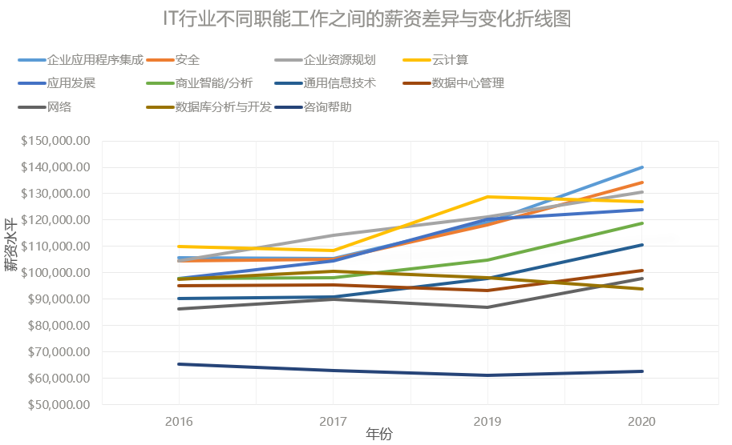

图2.美国IT行业不同职能工作之间的薪资差异与变化折线图

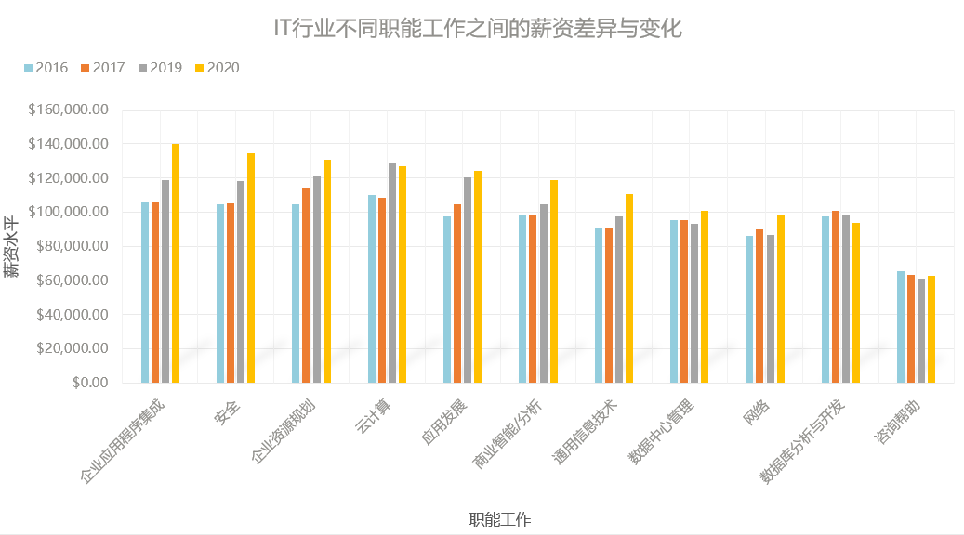

图3.美国IT行业不同职能工作之间的薪资差异与变化对比图

由此可见即便是在过去经济发展遭受重创的一年中，IT行业的技术和薪资仍能得到增长，说明了这一行业的发展潜力与未来的发展趋势都是十分可观的。高科技人才的需求也呈上升趋势，从薪资变化中也可看出，一些高端技术领域的职位，它的薪资变化更加明显，增长更快，而一些相对缺乏技术的职能工作需求也越来越小，甚至薪资待遇呈下滑趋势。

结束语：

所以要想跟得上时代与行业的发展，仍然需要不断学习新的技能。任何行业都在经济与生产的发展当中进行更新迭代和交替，要想不被淘汰或替换，也应该随着趋势进行更新和发展，IT行业作为今年新生的一个行业更应该如此，网络的发展使得这个时代日新月异，稍微停滞不前就是退步，而作为这个行业的一份子，我们又有什么理由不努力学习，不断进步呢。

所以在这个人人都追求薪资待遇的时代背景下，要想得到好的待遇，首先要选对行业，不仅要具有发展潜力，更要适合自己。其次要提升自己的能力，德需配位，要让自己的能力配得上自己的野心。想要追求高的薪酬和好的工作环境，就需要不断提升自己，提升自己的职位与技能，称为被这个行业所需要的一类人。否则还有更多的求职者随时能顶替你的位置。

综上所述，IT行业在飞速前进，那么处在这一行业中的每个人，无论是这个大背景所迫，还是因为自己的上进心与学习的心态，都应该不断提升自己，这样才能跟得上时代的发展和行业的脚步，才有理由谈薪资与报酬。

参考文献：

[1]《拿下丰厚的年终奖，却未能拯救总薪酬，2021 年度 IT 薪酬调查报告出炉！》<https://blog.csdn.net/Z1XpIYDj9sn>

[2]《2019全球IT行业薪酬报告：平均年薪超70万！最高薪职位竟是...》<https://blog.csdn.net/csdnsevenn>

[3]HIRED《国研数据-世界经济数据库》

<https://hired.com/employers/resources>